赛北105实验室设备及气体管路改造清单
序号 | 名称 | 特征描述 | 单位 | 数量 | 备注
1 | 实验台 | 2500*750*800（2组）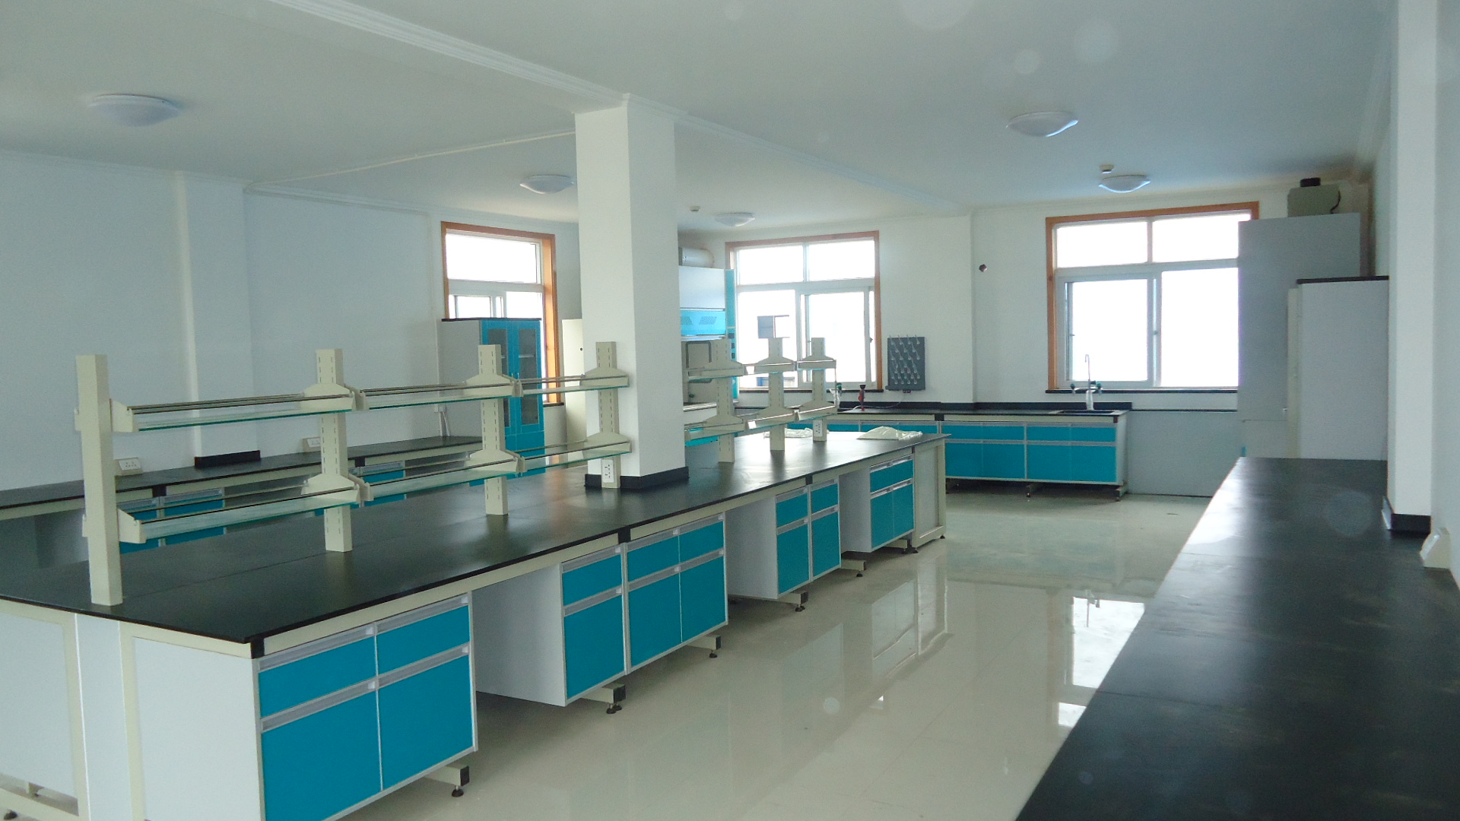 | 米 | 5 | 钢木结构  台面：环氧树脂16mm（上海信吉/欧诺诗/陶丽格品牌）  主架：采用40*60*1.8mm优质方钢，表面经酸洗、磷化、均匀灰白环氧喷涂，化学防锈处理，耐酸碱腐蚀，承重性能好，使用寿命长。每组独立实验台可安装断路安全保护器，以便每个实验台能独立控制电源。  门板：采用E1级16mm厚优质环保型三聚氰胺板；所有断面经优质PVC封边防水理，四边倒角圆滑处理。  柜身：采用E1级16mm厚双面灰色优质环保型三聚氰胺板；所有可见面经优质PVC封边防水处理，所有板件采用拆装式三合一连接，结构稳固，承重性能好且易于拆迁，利于在实验室这个特殊的工作环境使用。  抽屉：抽屉面板材质同门板，底板采用E1级5mm厚优质中纤板，其他材质同柜身。  活动背板：采用E1级5mm厚双面灰色优质中纤板，所有断面经优质PVC封边防水处理，活动可拆卸式，便于使用过程中检修水、电、气等管道。  铰链：特耐液压阻尼铰链。  导轨：海蒂斯三节滚珠静音轨道。  拉手：拉手为防腐PVC材质，模具成型，表面经化学处理，外形美观，设计人性化。  万向调节脚：专用注塑可调脚，承重、防潮、防滑、抑菌、耐腐蚀，可根据室内地坪适当调整柜体高度；外形美观，设计人性化。  提供检测报告（如有）
2 | 双钢瓶柜 | 900*450*1800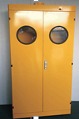 | 件 | 1 | 双层1.2mm冷轧板材质,内衬隔音棉，酸洗磷化喷塑；安全视窗，安全锁，抱箍防倒装置，专用模具三合一锌合金旋转式铰链，弹性好，外型美观，使用过程中无噪音，耐腐蚀，使用寿命长,运动负重：不低于90kg（不低于100000次）；
3 | 单钢瓶柜 | 500*450*1800 | 件 | 2 | 双层1.2mm冷轧板材质,内衬隔音棉，酸洗磷化喷塑；安全视窗，安全锁，抱箍防倒装置，专用模具三合一锌合金旋转式铰链，弹性好，外型美观，使用过程中无噪音，耐腐蚀，使用寿命长,运动负重：不低于90kg（不低于100000次）；
4 | 通风系统 | F4-72-5A | 套 | 1 | 包括PP材质风机（苏州顶裕/陈记/恒驰品牌）、风帽、对接大小头、电线、支架、PP管道、消音器、风阀、减震垫等配件
5 | 可燃气体报警装置 | 乙炔 | 套 | 1 | Sof ® 实验室专用（联动排风）
6 | 可燃气体报警装置 | 氢气 | 套 | 1 | Sof ® 实验室专用（联动排风）
7 | PP大水槽 | SAN-5103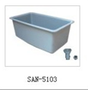 | 件 | 2 | 高密度PP材质，模具成型，耐酸碱腐蚀，台下托底式安装，美观实用，且利于台面水自然回流，上海台雄SAN，国内一线品牌
8 | 三口水龙头 | SAN-21314AS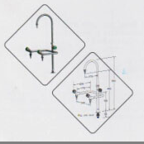 | 件 | 1 | 主体：304不锈钢，上海台雄SAN，国内一线品牌
9 | 单口水龙头 | SAN-21112S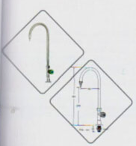 | 件 | 1 | 主体：304不锈钢，上海台雄SAN，国内一线品牌)
10 | 纯水龙头 | SAN-21502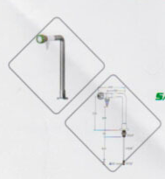 | 件 | 1 | 上海台雄SAN品牌，材质：304不锈钢；内衬塑料软管：保证经过是水流绝对不与金属接触；阀芯：全塑料阀芯
11 | 进水系统 | L:1.5M | 套 | 3 | 杭特
12 | 落水系统 | SAN-G1 | 套 | 2 | 上海台雄SAN，国内一线品牌
13 | 洗眼器 | SAN-7102H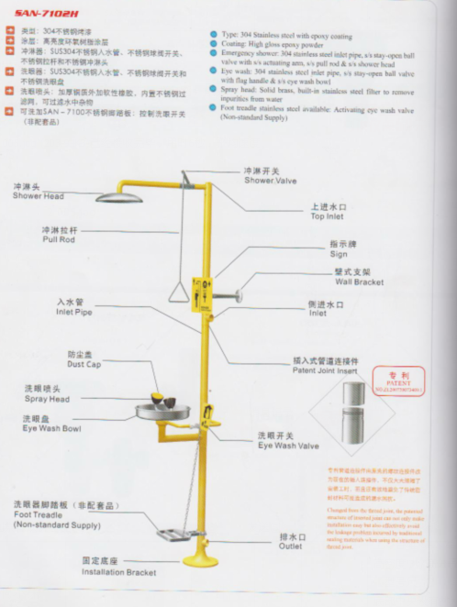 | 件 | 1 | 304不锈钢烤漆，高亮度环氧树脂涂层，上海台雄SAN，国内一线品牌
14 | 滴水架 | SAN-8103S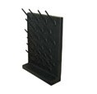 | 件 | 2 | 上海台雄SAN品牌  【材质】：高密度PP/高分子材料  【型号尺寸】：单面550×400  底部中央设有排水孔，可拆卸式滴水棒，使用方便。  【安装方式】：壁挂式或台式
15 | 一级减压阀+二级减压阀 | 乙炔VSP-3AEGS-200 | 套 | 1 | 316L自动切换型（含固定面板），德资VIGOUR、美资GENTEC、德资MESSER品牌
16 | 一级减压阀+二级减压阀 | 氮气VSP-3AEGS-200 | 套 | 1 | 316L自动切换型（含固定面板），德资VIGOUR、美资GENTEC、德资MESSER品牌
17 | 一级减压阀+二级减压阀 | 氩气VSP-3AEGS-200 | 套 | 1 | 316L自动切换型（含固定面板），德资VIGOUR、美资GENTEC、德资MESSER品牌
18 | 高压不锈钢软管 |  | 套 | 4 | 德资VIGOUR、美资GENTEC、德资MESSER品牌，SS316L
19 | 316L管道 |  | 支 | 10 | SS316L，1/4"Tube BA
20 | 316L直接+三通 |  | 套 | 8 | 德资VIGOUR、美资GENTEC、德资MESSER品牌，SS316L
21 | 316L对接大小头 |  | 套 | 4 | 德资VIGOUR、美资GENTEC、德资MESSER品牌，SS316L
22 | 316L管道固定件 |  | 套 | 1 | 德资VIGOUR、美资GENTEC、德资MESSER品牌，SS316L
23 | 316L球阀 | SS-VBV-08-08 | 套 | 4 | 德资VIGOUR、美资GENTEC、德资MESSER品牌，SS316L
24 | 回火阀 |  | 套 | 2

备注：参加竞标的公司需要看现场勘察，以便能够满足实验室改造要求。

